XXV OLIMPÍADA BRASILEIRA DE MATEMÁTICA

Segunda Fase – Nível 1 (5ª. ou 6ª. séries)

PARTE A
(Cada problema vale 3 pontos)

01.
Quantas vezes aparece o algarismo 9 no resultado da operação 10¹⁰⁰ – 2003?

02.
Quantos números inteiros maiores do que 2003² e menores do que 2004² são múltiplos de 100?

03.
Quantos triângulos existem cujos lados estão sobre alguns dos segmentos traçados na figura ao lado?

04.
Um estudante, com muito tempo livre e muita curiosidade, resolveu fazer o seguinte: a cada minuto, ao mudar o horário em seu relógio digital, marcava em seu caderno um X para cada algarismo 7 que aparecia no visor. Assim, se seu relógio mostrava 02:07 ele marcava X e quando seu relógio mostrou 07:17 ele marcou XX. Começou a fazer isso quando seu relógio mostrava 01:00 e parou quase doze horas depois, quando o relógio mostrava 12:59.
Calcule a metade da quantidade de X que ele marcou em seu caderno.

05.
A grande atração do OBM Parque é uma roda gigante (a figura mostra uma roda gigante similar, porém com um número menor de cabines). As cabines são numeradas com 1, 2, 3,…, no sentido horário. Quando a cabine 25 está na posição mais baixa da roda-gigante, a de número 8 está na posição mais alta. Quantas cabines tem a roda-gigante?

06.
Anos bissextos são múltiplos de 4, exceto aqueles que são múltiplos de 100 mas não de 400. Quantos anos bissextos houve desde a Proclamação da República, em 1889, até hoje?

07.
Em um dado comum a soma dos pontos sobre faces opostas é sempre 7. Beatriz construiu uma torre com 4 dados comuns iguais, colando as faces como mostrado na figura. Qual é o menor número de pontos que Beatriz pode obter somando todos os pontos das dezoito faces da superfície da torre?

08.
Na multiplicação a seguir a, b, c e d são algarismos.

45
a3 ×

3bcd
Calcule b + c + d.

09.
A média de cinco inteiros positivos diferentes é 11. Determine o maior valor possível para o maior dos cinco inteiros.

10.
Nove peças diferentes de dominó estão sobre uma mesa, parcialmente cobertos por um pedaço de papel. Os dominós se tocam de modo que 1 ponto é vizinho a 1 ponto, 2 pontos são vizinhos a 2 pontos, etc. Qual o total de pontos escondidos pelo papel?

PARTE B
(Cada problema vale 10 pontos)

PROBLEMA 1
Quais números inteiros positivos menores que 120 podem ser escritos como soma de duas ou mais potências distintas de base 3 e exponente positivo? Por exemplo, 12 = 3² +3¹ é um número deste tipo mas 18 = 3² + 3² não é.

PROBLEMA 2
No desenho ao lado, o quadrado ABCD tem área de 64 cm² e o quadrado FHIJ tem área de 36 cm². Os vértices A, D, E, H e I dos três quadrados pertencem a uma mesma reta. Calcule a área do quadrado BEFG. | 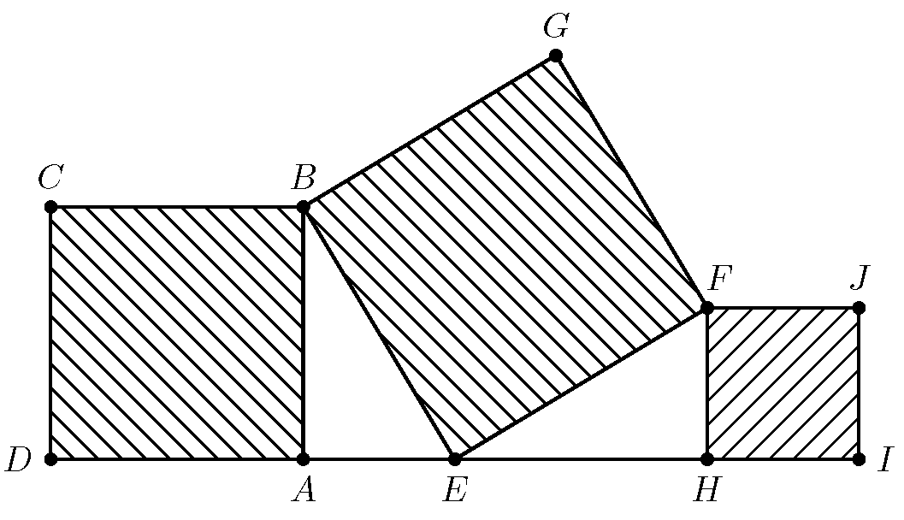

PROBLEMA 3
Considere o produto de todos os divisores positivos de um número inteiro positivo, diferentes desse número. Dizemos que o número é poderoso se o produto desses divisores for igual ao quadrado do número. Por exemplo, o número 12 é poderoso, pois seus divisores positivos menores do que ele são 1, 2, 3, 4 e 6 e . Apresente todos os números poderosos menores do que 100.

Soluções Nível 1 – Segunda Fase – Parte A

CRITÉRIO DE CORREÇÃO: PARTE A

Na parte A serão atribuídos 3 pontos para cada resposta correta e a pontuação máxima para essa parte será 30. NENHUM PONTO deverá ser atribuído para respostas que não coincidirem
com o gabarito oficial, abaixo:

Problema | 01 | 02 | 03 | 04 | 05 | 06 | 07 | 08 | 09 | 10
Resposta | 98 | 40 | 17 | 66 | 34 | 27 | 58 | 15 | 45 | 22

As soluções a seguir são puramente para fins didáticos.

- . Dos cem algarismos do resultado, dois são o 7; portanto o número de algarismos 9 no resultado é 98 .

- e . Os múltiplos de 100 são 4012100 = 40121 × 100, 4012200 = 40122 × 100, 4012300 = 40123 × 100, ..., 4016000 = 40160 × 100. O número de múltiplos de 100 é, então, 40160 − 40120 = 40 .

- Podemos contar o número de triângulos segundo o diagrama abaixo:
1 triângulo2 triângulos2 triângulos2 triângulos
3 triângulos3 triângulos3 triângulos1 triângulo
O número total de triângulos é 1 + 2 + 2 + 2 + 3 + 3 + 3 + 1 = 17 .

- Quando o numerador das horas mostrar 01, 02, ..., 12, o marcador dos minutos apresentará o algarismo 7 nas seguintes situações: 07, 17, 27, 37, 47 e 57, totalizando 12 × 6 = 72 exibições no marcador de minutos. Ocorre que o algarismo 7 também aparece no marcador das horas nas situações 07:00, 07:01, etc, ou seja, devem ser contadas mais 60 exibições do 7. O número total de vezes em que aparece o 7 é 72 + 60 = 132 e metade desse número é 66 .

- Se as cabines de números 8 e 25 estão em pontos diametralmente opostos na circunferência, então, de cada lado do diâmetro existem 25 – 8 – 1 = 16 cabines. Logo o número total de cabines da roda gigante é 2 × 16 + 2 = 34 .

- Os anos bissextos são 1892, 1896, 1904, ..., 2000 (note que 1900 não é bissexto, pois é múltiplo de 100 mas não é de 400; por outro lado, 2000 é bissexto, pois é múltiplo de 100 e de 400). De 1904 a 2000 há múltiplos de 4. Portanto, o número de anos bissextos desde 1889 até agora é 25 + 2 = 27 .

- As faces laterais em cada dado compõem-se de dois pares de faces opostas, logo nelas a soma é sempre 7 + 7 = 14. Temos liberdade de escolher os números que vão ficar na face superior e na face inferior, pois há 4 dados na pilha. Para minimizar a soma, escolhemos o 1 para figurar nessas duas faces . Portanto a soma mínima é 2 + 4 × 14 = 58 .

- No produto 45 × a3 = 3bcd, é imediato concluir que d = 5, isto é, 45 × a3 = 3bc5. Fazendo uma estimativa de a, vemos que as possibilidades são duas: 45 × 73 = 3285 e 45 × 83 = 3735 de onde se conclui que para a = 7 temos b = 2 e c = 8, e para a = 8 temos b = 7 e c = 3. Portanto, b + c + d = 2 + 8 + 5 = 7 + 3 + 5 = 15 .

- Sejam a, b, c, d, e os cinco números. Temos . Um desses números, digamos a, é o maior possível se, e somente se, a soma dos demais for a menor possível. Isto ocorre para , de onde vem que a = 55 – 10 = 45 .

- Seja x o número de pontos que deve aparecer nas metades das peças do dominó conforme o desenho abaixo:

Temos (pois já foi usada a peça 0:3), (já foi usada a peça 4:1), (já foi usada a peça 2:1), (já foi usada a peça 5:1) e (já foi usada a peça 6:2). Portanto, x = 3 (verifica-se que este caso é possível) e a soma dos pontos é 3 + 4 + 1 + 2 + 4 × 3 = 22 .

Soluções Nível 1 – Segunda Fase – Parte B

SOLUÇÃO DO PROBLEMA 1:
Temos . Assim, os números obtidos de acordo com as condições do problema são:

3 + 9 =12, 3 + 27 = 30, 3 + 81 = 84, 9 + 27 = 36, 9 + 81 = 90, 27 + 81 = 108,
3 + 9 + 27 = 39, 3 + 9 + 81 = 93, 3 + 27 + 81 = 111, 9 + 27 + 81 = 117.

Note que o número 3 + 9 + 27 + 81 = 120 não serve.

CRITÉRIO DE CORREÇÃO:
- Atribuir 1 ponto a cada número encontrado.

SOLUÇÃO DO PROBLEMA 2:
PRIMEIRA SOLUÇÃO: Os triângulos ABE e EHF são retângulos em A e H, respectivamente; a medida do ângulo BÊF é de 90º; se a medida do ângulo HÊF é x, então a medida dos ângulos e AÊB é 90º – x e, conseqüentemente, a medida do ângulo é x; como BE = EF (são lados do mesmo quadrado), então os triângulos mencionados são congruentes (pelo caso ALA de congruência de triângulos). Utilizando o teorema de Pitágoras, podemos escrever , o que mostra que a área do quadrado BEFG é a soma das áreas dos quadrados ABCD e FHIJ, ou seja, 64 + 36 = 100 cm².

SEGUNDA SOLUÇÃO: Os triângulos ABE e EHF são retângulos em A e H, respectivamente; a medida do ângulo BÊF é de 90º; se a medida do ângulo HÊF é x, então a medida dos ângulos e AÊB é 90º – x e, conseqüentemente, a medida do ângulo é x; como BE = EF (são lados do mesmo quadrado), então os triângulos mencionados são congruentes (pelo caso ALA de congruência de triângulos). Como o quadrado ABCD tem área igual a 64 cm², concluímos que seus lados medem cm; o quadrado FHIJ tem área igual a 36 cm², logo seus lados medem 6 cm. Temos então, BA = EH = 8 cm e FH = AE = 6 cm.
Utilizando o teorema de Pitágoras, podemos escrever , ou seja, a área do quadrado BEFG é 100 cm².

TERCEIRA SOLUÇÃO (sem usar o teorema de Pitágoras): Os triângulos ABE e EHF são retângulos em A e H, respectivamente; a medida do ângulo BÊF é de 90º; se a medida do ângulo HÊF é x, então a medida dos ângulos e AÊB é 90º – x e, conseqüentemente, a medida do ânguloé x; como BE = EF (são lados do mesmo quadrado), então os triângulos mencionados são congruentes (pelo caso ALA de congruência de triângulos). Como o quadrado ABCD tem área igual a 64 cm², concluímos que seus lados medem cm; o quadrado FHIJ tem área igual a 36 cm², logo seus lados medem 6 cm. Portanto, BA = EH = 8 cm e FH = AE = 6 cm.
A área do trapézio ABFH é igual a Como o trapézio é composto pelos triângulos ABE, EHF e BEF e a área dos triângulos congruentes ABE e EHF é , concluímos que a área do triângulo BEF é 98 – 2 × 24 = 50 cm² e, conseqüentemente, a área do quadrado ABFH é o dobro, ou seja, 100 cm².

CRITÉRIO DE CORREÇÃO:
- Para resoluções completas: atribuir 10 pontos para uma solução completa equivalente às mostradas. Por solução completa se entende:
a) mostrar ou demonstrar a congruência dos triângulos retângulos;
b) usar Pitágoras para calcular a área do quadrado (direta ou indiretamente) ou usar a área do trapézio para achar a área da metade do quadrado e, em seguida, a área do quadrado.

- Para resoluções parciais:
a) calculou corretamente os lados dos quadrados: 1 ponto para cada quadrado.
b) explicou de forma convincente que ΔABE e ΔEHF são congruentes (não é necessária menção explícita ao caso ALA ou LAA_{o} de congruência): 3 pontos.
c) intuiu que o lado do quadrado mede 10 cm (palpite ou avaliação) sem explicar corretamente mas calculou a área do quadrado corretamente: 2 pontos.

SOLUÇÃO DO PROBLEMA 3:
PRIMEIRA SOLUÇÃO: Os divisores positivos de um número inteiro N são , tais que e podemos observar que $1⋅N=d_{2}⋅d_{k−1}=d_{3}⋅d_{k−2}$ etc. Por exemplo, os divisores positivos de 12 são 1, 2, 3, 4, 6 e 12, de forma que 1×12 = 2×6 = 3×4. Note que ao excluir os divisores 1 e 12, restam 2, 3, 4 e 6, cujo produto é 2×3×4×6 = (2×6)×(3×4) = 12×12 = 12². Assim, concluímos que o produto dos divisores positivos de um inteiro, excluindo 1 e o próprio número, é igual ao quadrado do número se, e somente se, o número tem 6 divisores. Portanto, o número é da forma p⁵ ou $p^{2}⋅q$, onde p e q são números primos positivos, distintos. Se o número é positivo menor do que 100, temos as 16 seguintes possibilidades:

SEGUNDA SOLUÇÃO: O produto de todos os divisores positivos de um número inteiro N é igual a , onde d(N) é o número de divisores positivos de N. O produto de todos os divisores positivos exceto 1 e N é .
Temos, então, . Portanto, o produto dos divisores positivos diferentes de N é o quadrado de N se, e somente se, N tem 6 divisores positivos. Logo o número é da forma p⁵ ou $p^{2}⋅q$, onde p e q são números primos positivos, distintos. Se o número é positivo menor do que 100, temos as 16 seguintes possibilidades:

CRITÉRIO DE CORREÇÃO:
- Para resoluções completas: atribuir 10 pontos para uma solução completa equivalente às mostradas.
- Para resoluções incompletas: apenas achou os números, sem justificar: 1 ponto para cada dois números corretos.

